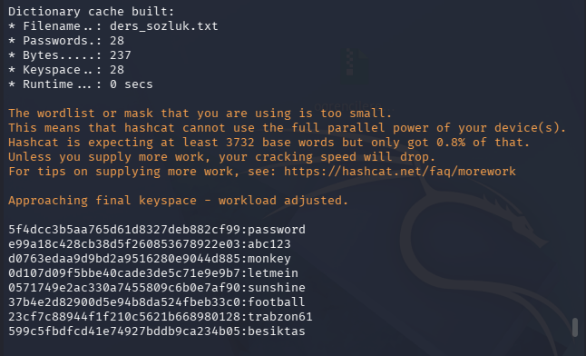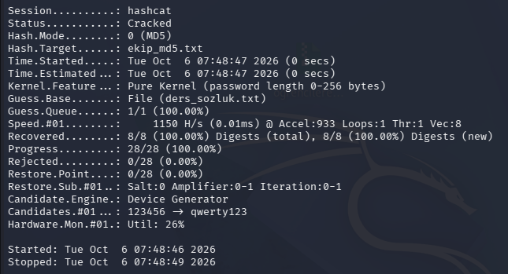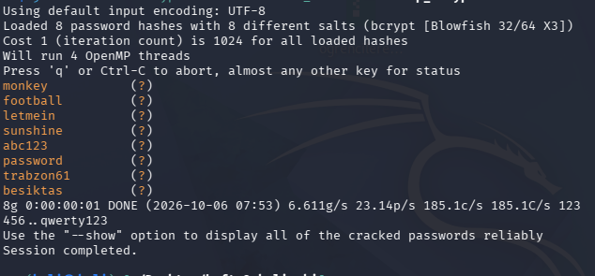
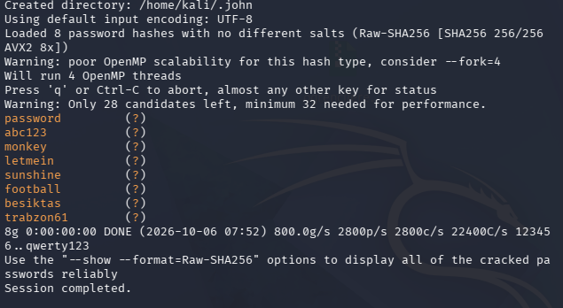
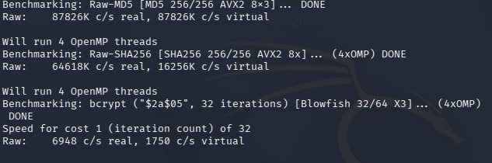

Soru 1: Sözlük küçük olduğu için üç yöntemde de parolalar kırıldı ancak deneme hızları arasında çok büyük bir fark oluştu. Adım 4 benchmark testinde sistemim saniyede MD5 için yaklaşık 87.8 milyon (87.826K c/s), SHA-256 için yaklaşık 64.6 milyon (64.618K c/s) deneme yaparken; bcrypt için hız saniyede yalnızca 6.948 denemeye (6948 c/s) düştü. MD5 ve SHA-256 anında taranırken, bcrypt'in deneme hızının binlerce kat yavaşlaması kaba kuvvet saldırılarını çok daha zor hale getirdi.
Soru 2: Küçük sözlük saldırısında ikisi arasında kırma kolaylığı açısından belirgin bir fark görülmedi; ikisi de saniyeden kısa sürede kırıldı. SHA-256 matematiksel ve kriptografik olarak MD5'ten çok daha güvenlidir ancak parola saklamak için değil, dosya ve veri bütünlüğünü hızlıca doğrulamak için tasarlanmıştır. Bu yüzden saniyede on milyonlarca kez çok hızlı hesaplanabilir. Hızlı hesaplanabilen özet fonksiyonları, saldırganın saniyede milyarlarca deneme yapmasına olanak tanıdığından parola saklamada tek başına yetersiz kalır.
Soru 3: Normal bir kullanıcı sisteme giriş yaparken parolasını tek bir kez girer. bcrypt'in getirdiği 100-300 milisaniyelik gecikme insan algısı için fark edilemezdir ve kullanıcıyı bekletmez. Ancak saniyede milyarlarca tahmin denemesi yapması gereken bir saldırgan için her denemenin bu kadar sürmesi, saldırı süresini günler veya yıllar seviyesine çıkarır. Bu durum meşru kullanıcıyı etkilemeden sadece saldırganın işini zorlaştırdığı için çok iyi bir güvenlik dengesidir.
Soru 4: İki kullanıcının MD5 özetinin aynı olması, ikisinin de birebir aynı parolayı kullandığı anlamına gelir. Saldırgan bu sayede tek bir özet kırarak iki hesabı birden ele geçirebilir ve gökkuşağı tabloları (rainbow tables) ile eşleştirme yapabilir. Tuz (salt), her kullanıcı için özel üretilen rastgele bir değerdir ve özet alınmadan önce parolaya eklenir. Böylece iki kullanıcı aynı parolayı kullansa bile veritabanındaki özetleri tamamen farklı çıkar; tek seferde toplu kırma ve hazır tablo kullanımı engellenir.

